**操作手册**

**代码介绍**：

整个源代码由两个java代码组成，一个是CheakerBoard.java，里面编写了棋盘的信息和相应的操作函数，另一个是OthelloGame.java，里面编写了具体的运行和使用方式，大体模式包含玩家对战和人机对战两种。

**运行及使用方式：**

运行程序，会进入模式选择界面，可以选择玩家对战、人机对战和直接退出，如图：

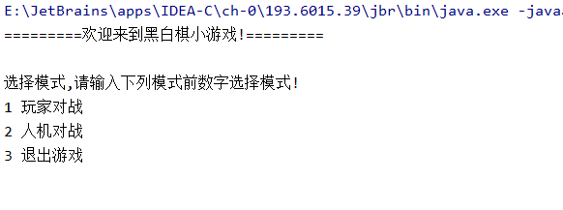

**1. 玩家对战**

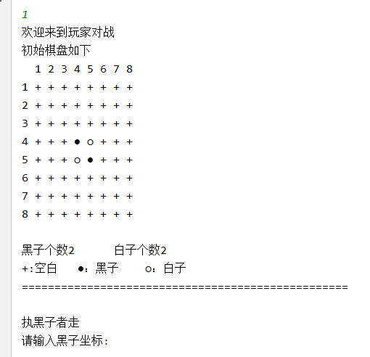

进入玩家对战，每轮玩家输入想落子的位置，之后程序会判断可行性，如果可行就执行并且打印出执行后的棋盘。

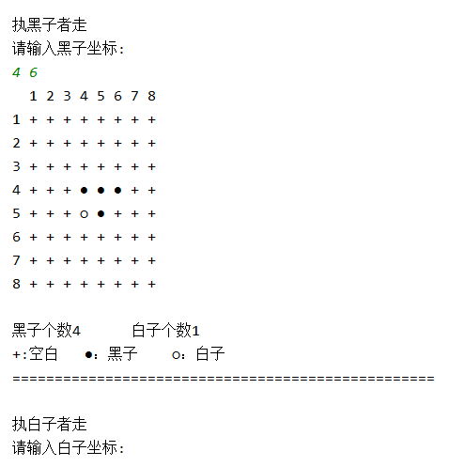

当游戏结束时，即双方都不可走时，系统会告知哪一方取得胜利。



**2. 人机对战**

模式选择输入2进入人机对战界面，首先选择玩家执白子还是黑子，如图：

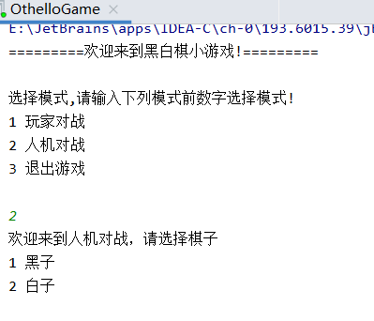

选择棋子之后，进入人机对战模式，玩家正常下棋，轮到电脑下棋时电脑会自动出棋，并告知下棋位置、展示下棋之后的结果。如图，图示白棋为电脑。

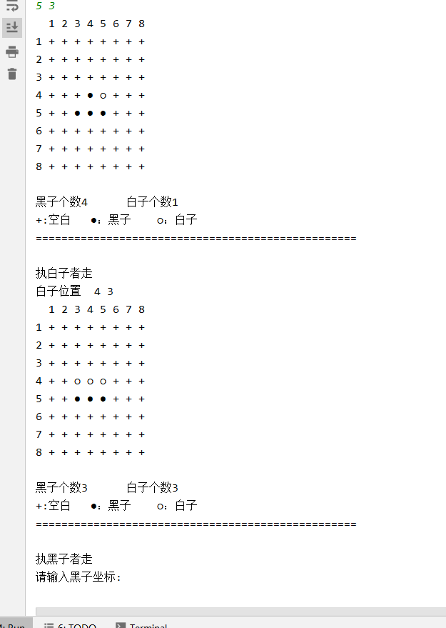

最终都无法下棋后告知胜负结果，同玩家对战。



游戏结束后，可以选择继续游戏，也可以选择退出游戏。